

CARRERA DE INGENÍERIA EN MARKETING
Análisis de Caso Previo a la obtención del título de Ingenieros en Marketing.

Tema:
Estándares de calidad del servicio en los clientes corporativos de la empresa Agrocomercial Divino Niño de la ciudad de Portoviejo.

Autores:
María Stefania Vélez Cedeño
Kevin Henry Sornoza Mieles

Director del Trabajo de Titulación:
Ing. Xavier Dueñas Espinoza

Cantón Portoviejo - Provincia de Manabí - República del Ecuador

2018

CERTIFICACIÓN DEL TRABAJO DE TITULACIÓN.

Ing. Xavier Dueñas Espinoza, certifica que: El trabajo de titulación que tiene como
Tema “Estándares de calidad del servicio en los clientes corporativos de la empresa
Agrocomercial Divino Niño de la ciudad de Portoviejo.”, elaborado por los egresados
María Stefania Vélez Cedeño y Kevin Henry Sornoza Mieles es original y realizado bajo
Nuestra dirección.
Habiendo demostrado en el desarrollo de la investigación, eficiencia,
Responsabilidad y originalidad en todas las actividades relacionadas con el proceso;
Siendo varios criterios de propiedad exclusiva de los autores.

________________________________________________
Ing. Francisco Xavier Dueñas Espinoza
TUTOR DEL TRABAJO DE TITULACIÓN

CERTIFICACIÓN DEL TRIBUNAL EXAMINADOR.

DECLARACIÓN DE AUTORÍA.

La responsabilidad del presente estudio de caso, sus argumentos, análisis, procedimientos, ideas, resultados, conclusiones y planteamiento de soluciones del tema: “Estándares de calidad del servicio en los clientes corporativos de la empresa
Agrocomercial Divino Niño de la ciudad de Portoviejo”, pertenecen exclusivamente a sus autores. Quien, con actividades en conjunto con el tutor del trabajo de titulación, logramos culminar con éxito. Al mismo tiempo que cedo los derechos de autoría del presente trabajo de titulación a favor de la Universidad San Gregorio de Portoviejo.

_________________________________ _________________________________
María Stefania Vélez Cedeño Kevin Henry Sornoza Miele
Autora Autor

AGRADECIMIENTO.

El presente trabajo investigativo lo dedico principalmente a Dios, por ser el inspirador y darme fuerza para continuar en este proceso de obtener uno de los anhelos más deseados.
Le agradezco a mi padre que con su esfuerzo me ha apoyado en todo momento para poder cumplir esta meta, y a mi madre por ser incondicional.
A mi compañero, amigo y enamorado por ser mi apoyo incondicional en todo momento.
A todos los docentes de la carrera de Marketing por compartir sus conocimientos.
Al Ing. Xavier Dueñas Espinoza, por ser un guía en este proceso y con dedicación ha sabido direccionar el presente trabajo de investigación culminando exitosamente.
Y a todos aquellos que participaron directa o indirectamente en la elaboración de este proyecto.

María Stefania Vélez Cedeño

AGRADECIMIENTO.

Agradezco a Dios por darme las energías necesarias para poder cumplir esta meta.
A mis padres por ser quienes se encargaron de ayudarme a culminar mis estudios
A mi enamorada por ser mi apoyo en todo momento y guiarme a salir adelante.
A todos los docentes de la carrera de Marketing por compartir sus conocimientos.
Al Ing. Xavier Dueñas Espinoza, por ser un guía en este proceso y con dedicación ha sabido direccionar el presente trabajo de investigación culminando exitosamente.
Y a todos aquellos que participaron directa o indirectamente en la elaboración de
este proyecto.

Kevin Henry Sornoza Mieles

DEDICATORIA.

A mis padres, en especial a mi papa Fabricio Vélez, quien me ha apoyado en todo momento para poder culminar mi carrera y su apoyo fundamental en todos mis procesos académicos, porque sé que este momento es tan especial para mis papas como lo es para mí.
A mi enamorado, Kevin Sornoza que más que eso ha sido mi compañero de aula cómplice y testigo de este logo alcanzado junto con él.

María Stefania Vélez Cedeño

DEDICATORIA.

A mis padres, Henry Sornoza y Silvia Mieles, quienes me han brindado su apoyo incondicional en todo momento y sus buenos ejemplos.
A mi enamorada Stefania Vélez por ser quien estuvo apoyándome en todo este camino universitario también como mi compañera de aula, siendo también mi guía para salir adelante, que no fue fácil pero que lo logre.

Kevin Henry Sornoza Mieles

RESUMEN

Hoy en día hay muchos modelos de estándares de calidad adaptables para las empresas, como estrategias para mejorar los servicios y así llegar con productos de muy buena calidad para los consumidores finales, sin embargo, no todas las empresas utilizan dichas estandarizaciones, sin embargo, es importante que cada uno de ellas adopten algún modelo o creen un modelo interno dentro de la empresa, para así adaptarlos a sus proveedores y cumplan con dicho requerimiento.
Esto nos conlleva a plantearnos algunas preguntas, como que modelo adoptan las corporaciones y como lo utilizan con sus clientes, y qué medidas se toman en caso de que no cumplan con los estándares requeridos, para que así brinden un buen servicio de buena calidad.
Para alcanzar las respuestas antes planteadas se desarrollan algunas metodologías de investigación de campo fundamentales en la realización de las encuestas que se las realizo a consumidores finales de la Corporación Favorita S.A, para así tener una respuesta clara y de una perspectiva diferente de lo que piensan ellos en cuanto a la calidad de los productos. Para lograr el contraste de estos resultados, se realizó en el marco teórico una serie de conceptos para definir mejor a los estándares de calidad y verificarlas con el estudio de campo realizado.

Palabras claves: calidad, estándares, corporación, consumidores, productos.

ABSTRACT

Nowadays there are many models of adaptable standards for the companies, as strategies to improve the services and thus to be able to arrive with products of very good quality for the final consumers, nevertheless, not all the companies that each one of them adopted some model or create an internal model within the company, so that it is, it adapts to its suppliers and requirements.
This leads us to ask ourselves some questions, as a model adopted by corporations and how their clients use it, and what measures are taken in case they do not meet the required standards, so that they provide a good service of good quality.
For the initial answers, some fundamental research methodologies were carried out in the realization of the surveys that I made to final consumers of the favorite corporation, so that they have a clear answer and a different perspective of what they think about The quality of products. To achieve the contrast of these results, a series of concepts was carried out in the theoretical framework to define the best level of quality and comparison with the field study carried out.

Keywords: quality, standards, corporation, consumers, products

Índice
CERTIFICACIÓN DEL TRABAJO DE TITULACIÓN. I
CERTIFICACIÓN DEL TRIBUNAL EXAMINADOR. II
DECLARACIÓN DE AUTORÍA. III
AGRADECIMIENTO. IV
AGRADECIMIENTO. V
DEDICATORIA. VI
DEDICATORIA. VII
RESUMEN VIII
ABSTRACT IX
INTRODUCCION 1
CAPITULO I. 3
1. Problematización 3
1.1 Tema 3
1.2 Antecedentes generales 3
1.2 Justificación del tema 4
1.4 Objetivos 7
CAPITULO II 8
2. Contextualización 8
2.1 Marco teórico 8
2.2 Marco conceptual 17
Comportamiento del consumidor 17
2.3 Marco legal 19
2.4 Marco ambiental 21
CAPITULO III 23
3. Marco metodológico 23
3.1 Tipos de investigación 23
3.2 Método de investigación 23
3.3 Técnicas de investigación 23
3.4 Universo de la investigación 23
3.5 Tamaño de la muestra 24
3.6 Método de muestreo 24
3.7 Método de análisis de datos cualitativos. 24
CAPITULO IV 25
4. Informe final 25
4.1 Análisis de resultados de la investigación 25
4.2 Discusión de resultados 38
4.3 Conclusiones 39
4.4 Planteamiento de soluciones 39
BIBLIOGRAFIA: 41
ANEXOS 45
ARBOL DEL PROBLEMA 45
CRONOGRAMA. 46
MODELO DE ENTREVISTAS Y ENCUESTAS 47

INTRODUCCION
Actualmente la calidad en los productos y servicios se ha convertido en el elemento más determinante para el éxito de las empresas y organizaciones, ahora los clientes se muestran más sensibles a las diferencias de calidad de los productos y las eligen en función del grado de esta.
Para Philip B. Crosby “La calidad es el cumplimiento de los requisitos del cliente; a su vez la administración de la calidad es una forma sistemática de garantizar que las actividades se lleven a cabo en la forma que fueron concebidas”.
A su vez Kaoru Ishikawa la define así “La verdadera calidad es la que cumple con los requisitos de los consumidores; practicar el control de calidad es desarrollar, diseñar, manufacturar y mantener un producto de calidad a lo más económico, el más útil y siempre satisfactorio para el consumidor”.
El presente trabajo tiene la finalidad de evaluar los modelos de estándares de calidad de los clientes corporativos de la empresa Agrocomercial Divino Niño de la ciudad de Portoviejo en la provincia de Manabí de la república del Ecuador, teniendo en cuenta que dentro de los clientes corporativos de dicha empresa se ha tomado como referencia a los consumidores finales de la Corporación Favorita S.A para las encuestas y a su vez al personal encargado de control de calidad una entrevista al igual que a la empresa TIA S.A.
Para alcanzar el objetivo planteado, este Trabajo de Titulación presenta una estructura organizada en capítulos descritos a continuación.
En el Capítulo I, se presentan los antecedentes y el planteamiento del problema de esta investigación que permiten definir los objetivos, general y específicos.
En el Capítulo II se realiza una revisión bibliográfica sobre los modelos de Estándares de calidad, así como una revisión del contexto legal y ambiental en el que se desenvuelve la empresa Agrocomercial Divino Niño.
En el Capítulo III se define el universo de investigación, los tamaños de las muestras de la cual se recogió la información de campo, tanto de las corporaciones como de los consumidores finales de la ciudad de Portoviejo.
En el Capítulo IV se presentan los resultados de la investigación, encuestas y entrevistas, en forma de tablas y gráficos procesados en una hoja de cálculo. Estos resultados son contratados con los elementos revisados en el capítulo II lo que permitió realizar un debate teórico, generando conclusiones fundamentadas.

CAPITULO I.

Problematización
Insuficiente información referente a los estándares de calidad del servicio en los clientes corporativos de la empresa Agrocomercial Divino Niño de la ciudad de Portoviejo.

Tema
Estándares de calidad del servicio en los clientes corporativos de la empresa Agrocomercial Divino Niño de la ciudad de Portoviejo

1.2 Antecedentes generales

Planteamiento del problema
(Romero, Fundación: 2012). Dicen que:
Toda empresa busca brindar a sus clientes productos o servicios de calidad, y para poder lograrlo debe establecer estándares de calidad que le permitan conocer que tan bueno es el producto o servicio que se está ofertando y con ello satisfacer las necesidades de los consumidores.

La Organización Internacional de la Estandarización (ISO) define a los estándares como:
Documentos establecidos por consejo y aprobados por una institución reconocida que prevé, para uso común y repetido, reglas, directrices y características para actividades o sus resultados, encaminadas a la consecución del grado óptimo de definición en un momento dado.

En este contexto, cada empresa de acuerdo a sus políticas, establece normas que permiten llevar al mercado productos de calidad, cuyo proceso de implementación y desarrollo son manejadas internamente y poco expuestas al consumidor final.

Contextualización histórica del problema
Agrocomercial Divino Niño fue fundada en el año 2001 por el Sr. Fabricio Vélez Saltos, iniciando así sus actividades como comercializador de frutas y verduras al por mayor y menor, siendo esta una buena actividad para incrementar el área de los negocios ya que había poca demanda dentro de la ciudad de Portoviejo.
Con el paso del tiempo Agrocomercial Divino Niño fue creando su propia marca e introduciéndose a nuevos nichos de mercado y llegando mucho más lejos en crecimiento en ventas y posicionamiento de la marca.
Es así como se introduce a las grandes corporaciones, sirviéndoles y siendo proveedora a nivel nacional hace más de 6 años de estas grandes empresas como lo son: Corporación Favorita S.A, Tiendas Industriales Asociadas TIA S.A, Gerardo Ortiz Cia Ltda.
Los clientes corporativos asentados en la ciudad de Portoviejo son Corporación Favorita S.A, Tiendas Industriales Asociadas TIA S.A y serán parte del objeto de estudio.

Justificación del tema
Este estudio tiene como finalidad identificar los estándares de calidad implementados en el proceso de adquisición y distribución del servicio ofertado por los clientes corporativos de la empresa Agrocomercial Divino Niño como lo son (Corporación Favorita, Tía S.A).
El tema radica en que en los últimos años se han evidenciado diferentes comportamientos de compra dentro de la empresa con los clientes, teniendo en cuenta que el mercado es muy cambiante con relación a los precios por el clima, su cosecha y otros.
Los clientes corporativos son muchos más estrictos en aras de dar cumplimiento a los estándares de calidad establecidos, al momento de realizar las adquisiciones.
Dentro del ámbito empresarial trabajar con empresas a nivel nacional y conocer su diferente comportamiento de compra, sus normas y control de calidad es un desafío para la empresa pero que trata de cumplir con cada una de ellas para continuar dentro de este mercado industrial.
Es por ello que es de gran importancia conocer sus políticas organizacionales implementadas, y así satisfacer a los clientes con productos de muy buena calidad beneficiándose así tanto la empresa proveedora como los clientes.
Esta investigación se justifica desde el punto de vista académico, pues permitirá aplicar los conocimientos adquiridos durante el proceso formativo, aplicando el enfoque comercial en la relación empresas con empresas.
La investigación cumple con todos los estándares de viabilidad con la información necesaria para poder desarrollarla.

Delimitación del problema.
Línea de Investigación: Nuevas Tecnologías de Marketing.
Campo: Comercial.
Área: Estándares de calidad.
Aspecto: Clientes Corporativos.
Problema: Insuficiente información referente a los estándares de calidad del servicio en los clientes corporativos de la empresa Agrocomercial Divino Niño de la ciudad de Portoviejo.
Tema: Estándares de calidad del servicio en los clientes corporativos de la empresa Agrocomercial Divino Niño de la ciudad de Portoviejo
Delimitación espacial: Esta investigación se la realizara en la ciudad de Portoviejo donde se encuentran asentadas las empresas vinculadas.
Delimitación temporal: El periodo de tiempo en que se va a desarrollar la investigación será desde marzo – agosto del 2018.

1.4 Objetivos

Objetivo general
Analizar los estándares de calidad del servicio en los clientes corporativos de la empresa Agrocomercial Divino Niño de la ciudad de Portoviejo.

Objetivo especifico
- Identificar los estándares de calidad establecidos por los clientes corporativos en la adquisición de productos.
- Distinguir los estándares de calidad utilizados entre los clientes corporativos.
- Reconocer el grado de preferencia del consumidor final en la adquisición de productos.

CAPITULO II

2. Contextualización

2.1 Marco teórico

ESTANDARES DE CALIDAD
En cada empresa se debe brindar productos de calidad y el objetivo es fijar ciertos estándares de calidad para así saber que tan bueno es el producto o servicio.
(Romero, Fundacion, 2012) Los estándares de calidad son puntos de referencia que sirven para fijar un mínimo necesario de condiciones para que los rasgos y características de un producto o servicio que sean capaces de satisfacer eficientemente las necesidades de los consumidores.

De acuerdo a los estándares estos permiten revisar si se necesita alguna modificación o hay que mejorar algunos aspectos dentro del producto que se brindara al público.
Es importante que los clientes de las corporaciones tengan un área que se encargue del control de calidad de los productos, antes de que estos sean empaquetados y distribuidos para su comercialización.

CALIDAD
(SUMMERS, 2006, pág. 35) “Para satisfacer de manera óptima las necesidades, requerimientos y expectativas del cliente, las organizaciones eficientes crean y utilizan sistemas de calidad”.
Los sistemas de administración de la calidad conjuntan los ingredientes necesarios para que los empleados de la organización puedan identificar, diseñar, desarrollar, producir, entregar y apoyar los productos y servicios que el cliente desea.
Los sistemas efectivos de administración de la calidad son dinámicos; es decir, son capaces de adaptarse a los cambios para satisfacer las necesidades, requerimientos y expectativas de sus clientes. A fin de encontrar directrices para establecer la estructura de su sistema de administración de la calidad, mantener registros y utilizar técnicas de calidad para mejorar los procesos y sistemas.
(Canchie, 2014) dice que:
La calidad puede ser definida como “la cualidad innata”, característica absoluta y universalmente reconocida de un producto. Si nos referimos a un producto, la calidad apunta a lograr una diferencia de tipo cualitativo y cuantitativo en relación a algún atributo requerido.

NIVELES DE GESTIÓN DE CALIDAD
La calidad es de gran importancia y ha tenido un desarrollo constante para las técnicas en los productos.
(Betsy Grajales Cifuentes, 2014) Los niveles de gestión de la calidad depende mucho del desarrollo existente de la calidad y entre ellos se pueden establecer algunos niveles entre ellos están:

INSPECCIÓN
En este nivel se asume que la empresa produce bienes con defectos de calidad y existe un equipo que se dedica exclusivamente a separar productos defectuosos de los buenos.
Hay varias formas que inspeccionan los clientes corporativos que van desde los más sencillos, Inspección Total, a inspecciones más evolucionadas basadas en parámetros estadísticos, muestreos e inspecciones selectivas.
En este punto cabe recalcar que los clientes de la empresa Agro Comercial Divino Niño son empresas a nivel nacional lo cual tienen su departamento de control de calidad y lo cual hacen sus inspecciones mucho más evolucionadas como lo son los muestreos , donde cada producto que se les provee pasa por un grupo especializado donde analizan cada producto, o si hay algún producto defectuoso, sus medidas, si se cumple con lo requerido, el tamaño entre otros aspectos de gran importancia para ambas entidades.

CONTROL DE CALIDAD
Podemos determinar la capacidad de un proceso, es decir, demostrar si el proceso está suficientemente bien preparado para producir sin defectos de calidad en condiciones normales.
Dentro del control de calidad, una vez evaluados los productos correctos para su distribución, estos se condicionan para así llegar a los consumidores.

ASEGURAMIENTO DE LA CALIDAD.
Se involucran todos los departamentos de la empresa, no sólo al de calidad, se da mayor importancia al factor humano en la empresa y la dirección de la organización empieza a tomar el papel de liderazgo en la consecución de los objetivos de calidad.

BUENAS PRACTICAS DE MANOFACTURA (BPM)
Las Buenas Prácticas de Manufactura (BPM) se aplican en todos los procesos de elaboración y manipulación de alimentos y son una herramienta fundamental para la obtención de productos inocuos. Constituyen un conjunto de principios básicos con el objetivo de garantizar que los productos se fabriquen en condiciones sanitarias adecuadas y se disminuyan los riesgos inherentes a la producción y distribución.
(Proyecto GCP/GUA/012/SPA II Fase, 2011) dicen que:
Las Buenas prácticas de manufactura (BPM) son un conjunto de directrices establecidas para garantizar un entorno laboral limpio y seguro que, al mismo tiempo, evita la contaminación del alimento en las distintas etapas de su producción, industrialización y comercialización. Incluye normas de comportamiento del personal en el área de trabajo, uso de agua y desinfectantes, entre otros. Las BPM son una herramienta básica para obtener productos seguros para el consumo humano, ya que se basan en la higiene y la forma de manipulación de los alimentos por parte de las personas; son útiles para el diseño y el funcionamiento de los establecimientos, así como para el desarrollo de procesos de elaboración de productos.

NORMAS HACCP
Según (Roberto Carro , Daniel Gonzalez, 2012):
El sistema HACCP es un procedimiento que tiene como propósito mejorar la inequidad de los alimentos ayudando a evitar que peligros microbiológicos o de cualquier otro tipo pongan en riesgos la salud del consumidor lo que configura un propósito muy específico que tiene que ver con la salud de la población.
La versatilidad del sistema al permitir aplicar sus principios a diversas condiciones que pueden ir desde un proceso industrial hasta uno artesanal, marca otras de las diferencias con los sistemas de aseguramiento de la calidad.

ORDEN DE COMPRA O DE PEDIDO
(Quipu, 2018) Una orden de compra o pedido de compra, es un documento oficial que acredita una relación entre proveedor y cliente
Todos los pedidos efectuados por la empresa Agrocomercial Divino Niño se realizan mediante una orden de pedido que realizan los clientes atraves de la página corporativa de cada uno de ellos, en esta página virtual se comunica atraves de un formato la cantidad que requieren, los kilos, cuantas gavetas requieren, y el producto que deseen.
Esta transacción de compra se efectúa con un plazo de 1 día para poder entregar dichos productos y no se considerará concluido un Pedido si la confirmación del mismo.
Al momento de su entrega se necesitará la hoja de la orden para poder proceder a la recepción en los almacenes.

TIPOS DE MEDIOS DE COMUNICACIÓN DE PEDIDO ENTRE LAS EMPRESAS
El mercado industrial normalmente involucra productos estratégicos, además, de funciones corporativas y el crecimiento de los negocios atreves de métodos de correos para sí llegar a tener una mejor conexión entre la empresa esto han aumentado la integración del perfil de los sistemas empresariales en los negocios y en industrias. Todos estos factores han contribuido a la importancia de la integración de las empresas.
Los medios que se utilizan para poder comunicarse entre cliente y proveedor es atraves de una página corporativa interna entre los proveedores de las grandes empresas. Por medio de este sistema se comunican y se interactúa sobre todo tipo de negociación entre ellos las ofertas, promociones, ferias, pedidos adicionales, y la comunicación entre diferentes departamentos.

PROCESO DE COMPRAS
El proceso de compra son las fases por las que pasa una persona desde que se da cuenta que tiene una necesidad hasta que adquiere un producto o servicio.
(Agencia inbound marketing, 2014) dice que hay alguna fase del proceso de compra que son:
Fase 1 - Awareness o darse cuenta
En esta primera fase tiene lugar en un proceso de compra sobre su necesidad de comprar.
Fase 2 – Investigación
A partir de que el usuario se da cuenta de que tiene esa necesidad de comprar, comienza una investigación para conocer qué alternativas hay actualmente en el mercado y cuál es la que mejor le compete.
Fase 3 - Decisión
Tras la fase de investigación se produce la fase de decisión en el proceso de compra. En ésta, el usuario ya tiene clara la oferta del mercado y se ha quedado con unas cuantas alternativas que cubren las necesidades y gustos personales de lo que busca en el producto que compra.
Fase 4 - Acción
La última de las fases del proceso de compra implica que el usuario ya lo tiene claro. Va a pasar a la acción y va a comprar lo que consideró, tras la fase de decisión.

(Olsztyn, EL PROCESO DE COMPRA, 2018) La decisión de comprar, se origina en un estado de necesidad latente de origen biológico (alimentación, descanso, protección física, etc.) o psíquico (aceptación, estima, orgullo, placer, poder, seguridad, prestigio, amor, etc.)
Este proceso de compra permite a las empresas orientar sus estrategias para una demanda potencial.

VARIABLES DE MERCADOS

OFERTA
Kotler, Armstrong, Cámara y Cruz, autores del libro "Marketing", plantean la siguiente definición de oferta de marketing: "Combinación de productos, servicios, información o experiencias que se ofrece en un mercado para satisfacer una necesidad o deseo.
Complementando ésta definición, los autores consideran que las ofertas de marketing no se limitan a productos físicos, sino que incluyen: servicios, actividades o beneficios; es decir, que incluyen otras entidades tales como: personas, lugares, organizaciones, información e ideas.
Agrocomercial divino niño oferta sus productos cada vez que hay demanda de los productos que varían y que se encuentran más en el mercado.
Estas ofertas se las realiza atraves de email para que haya un respaldo del mismo y así se pueda llegar a un acuerdo mutuo.

DEMANDA
Para Kotler, Cámara, Grande y Cruz, autores del libro "Dirección de Marketing", la demanda es "el deseo que se tiene de un determinado producto pero que está respaldado por una capacidad de pago".

MERCADO
Para Patricio Bonta y Mario Farber, autores del libro 199 Preguntas Sobre Marketing y Publicidad dicen que:
El mercado es donde confluyen la oferta y la demanda. En un sentido menos amplio, el mercado es el conjunto de todos los compradores reales y potenciales de un producto. Por ejemplo: El mercado de los autos está formado no solamente por aquellos que poseen un automóvil sino también por quienes estarían dispuestos a comprarlo y disponen de los medios para pagar su precio.

(Tirado, 2013, pág. 51) definió al mercado como:
El área de marketing a separar a compradores y vendedores, diferenciando los conceptos de mercado e industria. Es así que se entiende por mercado al conjunto de compradores, ya no solo reales, sino también potenciales, de un determinado producto, mientras que por industria consideramos al conjunto de vendedores.

Por lo tanto, desde el punto de vista del marketing, lo que determina la existencia de un mercado es:
• La existencia de un conjunto de personas.
• Que estas tengan una necesidad de un producto o servicio.
• Que deseen o puedan desear comprar (clientes actuales o potenciales).
• Que tengan la capacidad de comprar (no solo económica, también legal, de cualificación, etc.).

POLITICAS DE CONTROL DE CALIDAD DE LOS PRODUCTOS
(ISOTools, 2015) dice que:
Lo que en términos corporativos se conoce como Política de Calidad, puede definirse como el marco que establece las líneas de acción de las organizaciones en materia de Gestión de Calidad. Es decir, define qué debe hacer cada compañía, cómo, quiénes son los encargados y con base a qué objetivos.

ETIQUETADO
(Tirado, 2013, pág. 109) Por etiqueta entendemos toda leyenda, marca, imagen u otro elemento descriptivo o gráfico, escrito, impreso, estampado, litografiado, marcado, adherido o sujeto al envase o al propio producto.
El etiquetado de los productos de la empresa Agrocomercial divino niño es donde costa lote de producto, que clase de producto es, cuantos kg lleva cada producto y la fecha de empaquetamiento para su debida distribución.

DISTRIBUCIÓN
(Tirado, 2013, pág. 131) dice que:
La distribución representa la tercera de las acciones del marketing mix de la empresa. Estos se exponen las funciones fundamentales que conlleva la distribución física y la gestión de la logística: de procesamiento de pedidos, almacenamiento, gestión de existencias y transporte.

En la empresa Agrocomercial divino niño la transportación de sus productos hacia las bodegas de las empresas corporativas se la realizan atraves de camiones de propiedad de la empresa con mucha capacidad el control de la temperatura es importante durante el transporte a largas distancias.

PROVEEDORES
(Nunes, 21) “El término Proveedor designa a toda la entidad que pone a disposición de otra entidad un determinado producto o servicio. El proveedor puede ser el productor de bienes y servicios o de sus distribuidores”.
Las organizaciones o los clientes corporativos escogen a sus proveedores para que les abastezcan de ciertos productos y recalcan ciertos aspectos relevante para ellos para poder elegí y pedir muchas más cantidades.
En cuanto a los proveedores de la empresa Agrocomercial divino niño, su abastecimiento se lo realiza en tierras propias y tienen aproximadamente 15 proveedores que son agricultores d la zona rural de la ciudad de Portoviejo. Cabe recalcar que no todos son de Portoviejo puesto que cuando no hay cosecha de algún producto se buscan otros medios de producción.
El abastecimiento del mismo suele ser mucho más de Ayacucho (zona rural de la ciudad de Portoviejo) y otros productos se encuentran en la parte de la sierra.
Las producciones de estos productos varían, en cuanto a sus escases, ya que hay algunos productos que son de temporada, como por ejemplo el limón y la naranja.
Buscar distintos destinos hasta muchas llegar hasta la ciudad de Perú cuando ya la cosecha de limón se acaba o Colombia en relación con la naranja. Esto dificulta a la empresa, pero sin embargo para cumplir con la orden de compra, su entrega, se buscan fuentes para entregar productos de calidad y satisfacer al cliente.

2.2 Marco conceptual

Comportamiento del consumidor
Actos, procesos y relaciones sociales para la obtención, uso y experiencia consecuente con productos, servicios y otros recursos

Mercados industriales
Los mercados industriales consisten de todas las organizaciones que adquieren bienes y servicios usados en la producción de otros bienes o servicios que son vendidos, rentados o proporcionados a otros (Kotler & Keller, Marketing Management, 2009).

Estándares de calidad
Son puntos de referencia que sirven para fijar un mínimo necesario de condiciones para que los rasgos y características de un producto o servicio sean capaces de satisfacer eficientemente las necesidades de los consumidores.

Control de calidad
Es el seguimiento detallado de los procesos dentro de una empresa para mejorar la calidad del producto y/o servicio.

Calidad
Es el conjunto de características de un elemento, producto o servicio, que le confieren la aptitud de satisfacer una necesidad implícita y explicita.

Calidad de producto
Capacidad de un producto para desempeñar sus funciones, incluye durabilidad total, confiabilidad, precisión, facilidad de operación, reparación y otros atributos apreciados.

Clientes
Públicos de una empresa que demandan sus bienes o servicios.

Mercado
Grupo identificable de consumidores con cierto poder adquisitivo, que están dispuestos y disponibles para pagar por un producto o un servicio.

Mercado industrial
Todos los individuos y organizaciones que adquieren bienes y servicios para la producción de otros bienes y servicios que se venden, se arriendan o se suministran a otros.

B2B (business to business)
Comercio electrónico entre empresas a través de internet, implica la presentación de propuestas, negocio de precios, cierre de ventas y otras operaciones en tiempo real.

Empresa
Organización de medios productivos, personas y capital que goza de autonomía para el establecimiento y ejecución de planes encaminados a la producción de bienes y servicios.

Productos
Cualquier elemento tangible o intangible que puede ofrecerse a un mercado para su atención, adquisición, uso o consumo.

Proveedores
Compañías e individuos que proporcionan los recursos necesarios para que la compañía y sus competidores produzcan bienes y servicios.

Comportamiento de compra
Es el proceso de toma de decisiones por el cual las organizaciones formales establecen las necesidades de comprar productos y servicios e identifican, evalúan y eligen entre marcas y proveedores alternativos

2.3 Marco legal
En el capítulo sexto del Trabajo y producción de la constitución de la republica del ecuador en las Formas de organización de la producción y su gestión:
Art. 319.- Se reconocen diversas formas de organización de la producción en la economía, entre otras las comunitarias, cooperativas, empresariales públicas o privadas, asociativas, familiares, domésticas, autónomas y mixtas. El Estado promoverá las formas de producción que aseguren el buen vivir de la población y desincentivará aquellas que atenten contra sus derechos o los de la naturaleza; alentará la producción que satisfaga la demanda interna y garantice una activa participación del Ecuador en el contexto internacional.
Art. 320.- En las diversas formas de organización de los procesos de producción se estimulará una gestión participativa, transparente y eficiente. La producción, en cualquiera de sus formas, se sujetará a principios y normas de calidad, sostenibilidad, productividad sistémica, valoración del trabajo y eficiencia económica y social.
Que, de conformidad con lo dispuesto por el numeral 7 del artículo 23 de la Constitución Política de la República, es deber del Estado garantizar el derecho a disponer de bienes y servicios públicos y privados, de óptima calidad; a elegirlos con libertad, así como a recibir información adecuada y veraz sobre su contenido y características.
La ley de derecho y obligaciones de los consumidores nos dice que:
Art. 4.- Derechos del Consumidor. - Son derechos fundamentales del consumidor, a más de los establecidos en la Constitución Política de la República, tratados o convenios internacionales, legislación interna, principios generales del derecho y costumbre mercantil, los siguientes:
1. Derecho a la protección de la vida, salud y seguridad en el consumo de bienes y servicios, así como a la satisfacción de las necesidades fundamentales y el acceso a los servicios básicos.
2. Derecho a que proveedores públicos y privados oferten bienes y servicios competitivos, de óptima calidad, y a elegirlos con libertad.
3. Derecho a recibir servicios básicos de óptima calidad.
4. Derecho a la información adecuada, veraz, clara, oportuna y completa sobre los bienes y servicios ofrecidos en el mercado, así como sus precios, características, calidad, condiciones de contratación y demás aspectos relevantes de los mismos, incluyendo los riesgos que pudieren prestar.
5. Derecho a un trato transparente, equitativo y no discriminatorio o abusivo por parte de los proveedores de bienes o servicios, especialmente en lo referido a las condiciones óptimas de calidad, cantidad, precio, peso y medida.
6. Derecho a la protección contra la publicidad engañosa o abusiva, los métodos comerciales coercitivos o desleales.
7. Derecho a la educación del consumidor, orientada al fomento del consumo responsable y a la difusión adecuada de sus derechos.
8. Derecho a la reparación e indemnización por daños y perjuicios, por deficiencias y mala calidad de bienes y servicios.
9. Derecho a recibir el auspicio del Estado para la constitución de asociaciones de consumidores y usuarios, cuyo criterio será consultado al momento de elaborar o reformar una norma jurídica o disposición que afecte al consumidor.
10. Derecho a acceder a mecanismos efectivos para la tutela administrativa y judicial de sus derechos e intereses legítimos, que conduzcan a la adecuada prevención, sanción y oportuna reparación de los mismos.
11. Derecho a seguir las acciones administrativas y/o judiciales que correspondan.
12. Derecho a que en las empresas o establecimientos se mantenga un libro de reclamos que estará a disposición del consumidor, en el que se podrá anotar el reclamo correspondiente, lo cual será debidamente reglamentado.
Art. 5.- Obligaciones del Consumidor. - Son obligaciones de los consumidores:
1. Propiciar y ejercer el consumo racional y responsable de bienes y servicios.
2. Preocuparse de no afectar el ambiente mediante el consumo de bienes o servicios que puedan resultar peligrosos en ese sentido.
3. Evitar cualquier riesgo que pueda afectar su salud y vida, así como la de los demás, por el consumo de bienes o servicios lícitos.
4. Informarse responsablemente de las condiciones de uso de los bienes y servicios a consumirse los productos, la alteración de pesos y medidas, y el incumplimiento de las normas de calidad.
Con estos artículos queda respaldada la investigación en referencia con la empresa Agro comercial Divino Niño.

2.4 Marco ambiental
Como en toda la actividad comercial, se debe contemplar el impacto amigable con el medio ambiente. De esta misma forma es necesario que la presente investigación sea respaldad con el código orgánico de ambiente.
Art. 1 Este tiene a garantizar el derecho de las personas a vivir en un ambiente sano y ecológicamente equilibrado, así como proteger los derechos de la naturaleza para la realización del buen vivir.
Dentro del ámbito ambiental radica en el interés creciente de la empresa de introducir y establecer en sus diferentes actividades una postura amigable con el medio ambiente, ya que este es un tema con fuerte trascendencia en el ámbito mundial, nacional y regional.
Las leyes ambientales aplicables a las actividades económicas dentro de una empresa, esta norma regula la responsabilidad de los operadores de prevenir, evitar los daños medioambientales.
De lo que corresponde al trabajo de investigación en cuanto a las leyes de protección del medio ambiente, Agro comercial divino niño dentro de su producción y empaquetamiento de producto, se maneja con una materia prima amigables con el medio ambiente, así como su abono sin químicos hacia las frutas y verduras para que no haya y su empaquetamiento renovable.

CAPITULO III

3. Marco metodológico

3.1 Tipos de investigación
Se aplicaron los siguientes tipos de investigación:
La investigación exploratoria se la realizo un diagnóstico de la situación con la problematización presentada para un mejor análisis de este estudio.
Se utilizó la investigación descriptiva, mediante esta investigación se realizó la comparación de la realidad del problema con lo que demandan otras empresas.
También se utilizó la investigación analítica puesto que se analizaron y se interpretaron los resultados de la investigación de campo.
Para finalizar se aplicó la investigación sintética ya que nos permitió elaborar y redactar las conclusiones y recomendaciones de esta investigación.

3.2 Método de investigación
El método aplicado es el deductivo, partiendo de conceptos y teorías generales de los estándares de calidad.

3.3 Técnicas de investigación
Las técnicas que se utilizaron fueron entrevistas y encuestas. Las entrevistas fueron aplicadas al personal adecuado del área de control de calidad de las empresas corporativas y las encuestas a consumidores finales.

3.4 Universo de la investigación
La presente investigación requirió de un universo que está compuesto por los clientes corporativos, que en particular se han escogido a Corporación Favorita S.A. y Tiendas Industriales Asociadas TIA S.A. y las encuestas a los consumidores de Corporación Favorita S.A.

3.5 Tamaño de la muestra
La investigación se la efectuó mediante las entrevistas al personal de las empresas corporativas, estas entrevistas se las aplicaron a un número de personas reservado para el caso.
Se les realizó encuestas a los consumidores finales de la Corporación Favorita S.A.

3.6 Método de muestreo
Se realizó el muestreo estratificado puesto que se eligió a un grupo determinado de personas de manera preferencial.

3.7 Método de análisis de datos cualitativos.
En estas se contrasto las opiniones por el entrevistado de cada uno de las áreas investigadas para la elaboración del informe de manera que nos permitió obtener unas acertadas conclusiones.

CAPITULO IV

4. Informe final
  - Análisis de resultados de la investigación
    - Análisis de las encuestas
Las encuestas fueron realizadas a un total de 222 personas dentro y fuera del supermercado Supermaxi de la ciudad de Portoviejo los días 28, 29 y 30 de julio del presente año.
Estas encuestas fueron respondidas por personas consumidoras de este supermercado, su preferencia y su nivel de satisfacción.
Las encuestas fueron recolectadas de manera física, en contacto directo con las personas encuestadas.
A continuación, se detallan los resultados de la aplicación de esta técnica de
Investigación de campo.

Rango de edad de encuestados.
Tabla 1: Edad.
Edad
Variable | f | %
19-22 | 13 | 6%
23-26 | 32 | 14%
27-30 | 44 | 20%
31-34 | 23 | 10%
35-38 | 30 | 14%
39-42 | 19 | 9%
43-46 | 17 | 8%
47-50 | 15 | 7%
51-54 | 14 | 6%
55-58 | 5 | 2%
59-62 | 4 | 2%
63-66 | 3 | 1%
67-76 | 3 | 1%
Total | 222 | 100%

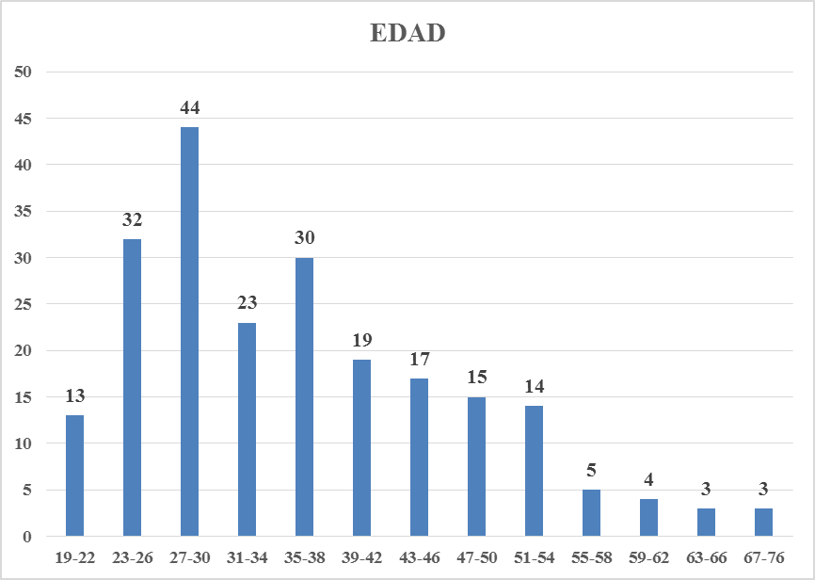

Gráfico Nº 1: Rango de edad de encuestados. Elaborado por Autores del trabajo de Titulación.

Análisis: Como se muestra en la tabla 1, el 20% de los encuestados tienen una edad entre los 27 a 30 años, el 14% un rango entre los 23 a 26 y 35 a 38 años, el restante de encuestados tiene una edad mayor a los antes mencionados. Este dato asegura el manejo de información por parte de la muestra seleccionada.

Sexo de encuestado
Tabla 2: Sexo
Variable | f | %
Masculino | 95 | 43%
Femenino | 127 | 57%
Total | 222 | 100%

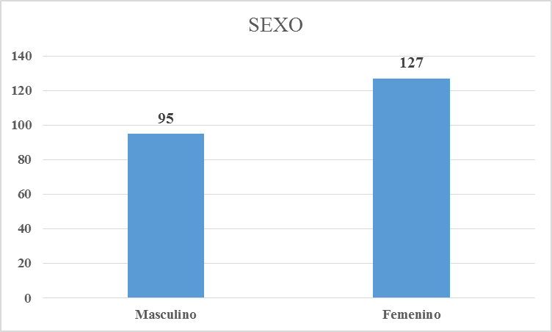
Gráfico Nº 2: Sexo de encuestados. Elaborado por Autores del trabajo de Titulación.

Análisis: Esta pregunta tiene la intención de verificar el sexo de los encuestados en donde 127 personas fueron de sexo femeninos con un porcentaje del 57% y 95 de sexo masculino con un porcentaje del 43%. Esto también como verificación de que al supermercado transcurren más mujeres que hombres diariamente.

Pregunta Nº 1: Seleccione con una x el tipo de empleo en el que se encuentra laborando.
Tabla 3: Tipo de empleo
Variable | f | %
Publico | 91 | 41%
Privado | 73 | 33%
No estoy Empleado | 15 | 7%
Negocio Propio | 38 | 17%
Jubilado | 5 | 2%
Total | 222 | 100%

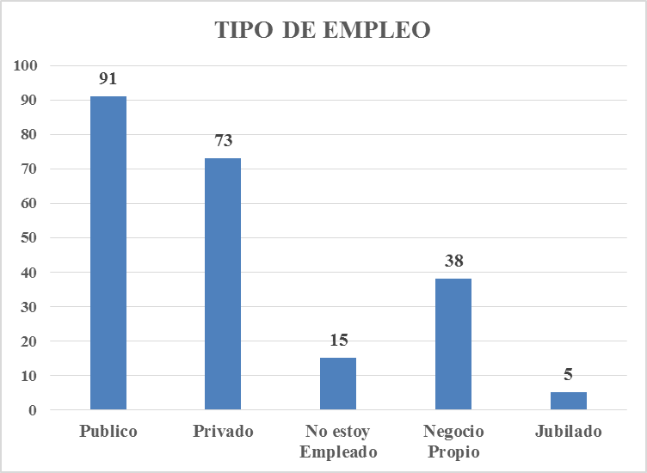

Gráfico Nº 3: Tipo de empleo de los encuestados. Elaborado por Autores del trabajo de Titulación.

Análisis: Como se muestra en la tabla 3, el 41% de las personas encuestadas trabajan en instituciones públicas, el 33% en empleos privados y el 17% en negocios propios. Esto nos permite verificar el nivel socio económico de las personas con relación a la muestra.

Pregunta Nº2: Seleccione la categoría en la que se encuentra su nivel de ingreso.
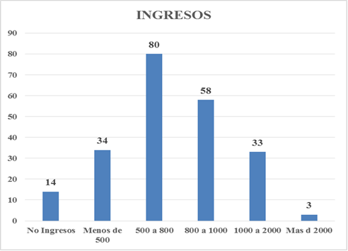
Tabla 4: Nivel de ingresos
Variable | f | %
No Ingresos | 14 | 6%
Menos de 500 | 34 | 15%
500 a 800 | 80 | 36%
800 a 1000 | 58 | 26%
1000 a 2000 | 33 | 15%
Mas d 2000 | 3 | 1%
Total | 222 | 100%

Gráfico Nº 4: Nivel de ingresos de encuestados. Elaborado por Autores del trabajo de Titulación.

Análisis: De la muestra encuesta y con los datos obtenidos sobre las personas consumidoras de los supermercados, el nivel de ingresos según datos, 80 personas dijeron que su nivel de ingreso es de 500 a 800 dólares, con un porcentaje del 36%, en cambio 58 personas dijeron que sus ingresos varían entre los 800 a 1000 dólares con un porcentaje del 26%, mientras que con el 15% menos ganan menos de 500. No sin antes contemplar que los restantes ganan de 1000 a más de 2000 según los encuestados.

Pregunta Nº3: ¿Por qué prefiere realizar sus compras en este supermercado?
Tabla 5: Preferencia de compra
Variable | f | %
Calidad | 93 | 35%
Precio | 18 | 7%
Variedad | 71 | 26%
Higiene | 46 | 17%
Atención | 8 | 3%
Comodidad | 32 | 12%
Total | 268 | 100%

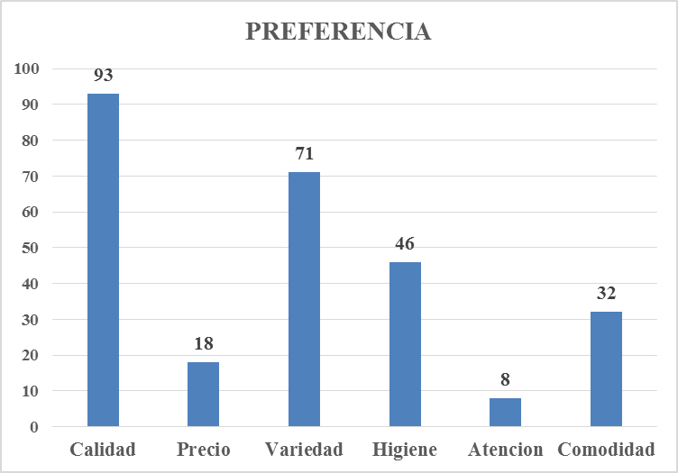

Gráfico Nº 5: Preferencia de compra. Elaborado por Autores del trabajo de Titulación.

Análisis: Se observa según la investigación que los encuestados prefieren el supermercado por su calidad con un porcentaje del 35% la cual es muy alta, variedad 26%, e higiene con un 17%, por lo tanto, estas son sus preferencias que los encuestados respondieron sin embargo la comodidad con 12%, el precio con un porcentaje del 7% y la atención 3%.

Pregunta Nº 4: A continuación, se describen algunas características del limón. se solicita que asigne su nivel de satisfacción respecto a las variables presentadas, de acuerdo a la siguiente escala:
“1” = muy mala “2” = mala “3” = ni buena ni mala “4” = buena “5” muy buena
Tabla Nº6: Nivel de satisfacción con respecto al limón
VARIABLE | NI BUENA NI MALA | BUENA | MUY BUENA
Calidad del Limón | 13 | 88 | 123
Jugosidad | 19 | 110 | 94
Tamaño | 12 | 136 | 79
Color | 9 | 105 | 109
Aspecto | 5 | 90 | 129
Higiene | 1 | 47 | 172
Presentación | 1 | 59 | 162

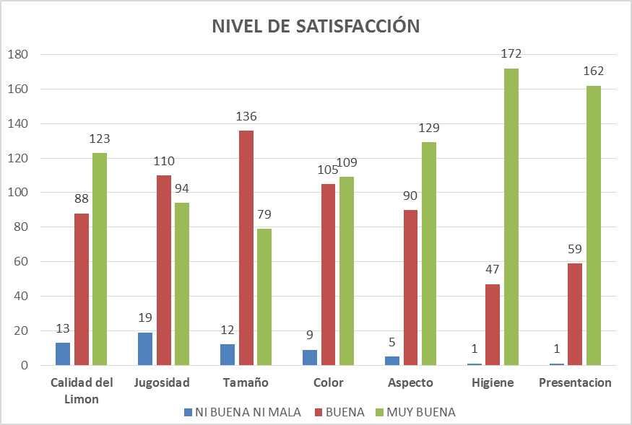
Gráfico Nº 6: Nivel de satisfacción con respecto al limón. Elaborado por Autores del trabajo de Titulación.

Análisis: Se observa en la muestra que el nivel de satisfacción con respecto al limón es alta debido que las personas encuestadas escogieron como muy buena la calidad del limón, después sigue como buena el tamaño, luego el aspecto como muy buena, la presentación también es un factor importante que han elegido los encuestados, la jugosidad como buena y el resto de variables como ni buena ni mala.
    - Resultados de las entrevistas.
Entrevista al Ing. Daniel Pozo C.
Jefe de control de calidad.
DEPARTAMENTO COMERCIAL PERECIBLES
COORPORACION FAVORITA S.A

ENTREVISTA
La presente entrevista será utilizada con fines académicos y su objetivo es identificar el modelo de aseguramiento de la calidad utilizado por los supermercados en la ciudad de Portoviejo, además de su aplicación y relación con los proveedores.
- ¿QUE MODELO DE ASEGURAMIENTO DE CALIDAD UTILIZAN EN SU CORPORACION?
Desde los modelos integrados de información todos los procedimientos que se tienen en los locales tanto de calidad como de recibimiento de producto son formados por nosotros mismo, no nos guiamos por un modelo de calidad en particular.
Y como se comentaba no nos atamos a un ISO o alguna regla en general, eso sí siempre y cuando guiándonos por las leyes del ecuador, del gobierno si son las normativas que nos debemos apegar como el ARCSA, el etiquetado, las buenas prácticas de manufactura (BPM) códigos Poa para temas orgánicos y otros con la ley. Pero en si como normas de la corporación no se ha escogido alguna en particular.
Todo lo que confiere al aseguramiento de calidad también tiene que ver con el uso de uniformes chalecos reflectivos, andenes, tipo de camión, que personal ingresa, hora de entrada, hora de salida, todo lo que conlleva para que el producto llegue en mejor estado.

- ¿PORQUE RAZÓN APLICAN EL MODELO?
Como se comentaba, no se utiliza un modelo de calidad como tal, más bien son procedimientos de calidad interno que se lo hace independientemente, se tiene el grupo de expertos, que lo realiza según la necesidad del cliente, junto con los procedimientos de calidad, las normas, como lo son en calidad, tamaño, forma, diámetros, aspecto, coloración, peso y todos esos parámetros importantes que, así como la parte interna ve, así mismo ve el cliente al momento de comprar sus productos.
Los expertos, junto con nuestro procedimiento maneja y revisa todos los aspectos de calidad con cada producto como lo son los perecibles y no perecibles internamente, análisis mi cronológicos, análisis de pesticidas, análisis disipados, para así llevar un control en todas las áreas y procesos.
- ¿CUAL ES EL PROCEDIMIENTO APLICADO PARA QUE SUS PROVEEDORES ADOPTEN EL MISMO MODELO? (CAPACITACION, SISTEMAS INFORMATICOS, MONITOREO…)
Cabe recalcar que como un modelo como tal, esta como antes se había mencionado nuestras normas internas las que la corporación ha propuesto. El departamento de aseguramiento de calidad se encarga para que los proveedores adopten nuestras normas, formulados por la corporación, el manejo en bodega con los proveedores, la tecnología, la vestimenta adecuada, su código de proveedores correspondientes y la logística interna es manejado por el departamento de sistemas, por esta razón es demasiado alta la tecnología que se utiliza para verificar la calidad, aplicados desde años atrás.
Contamos con un sistema de caducados, se tiene un sistema de alerta de 7 a 10 días antes para cada producto de abastos, si caduca en 10 días nos llega una alerta que este producto se caducará en 10 días y anticipar al proveedor, esos son sistemas automáticos que se manejan internamente e igualmente abastos tienen su sistema de control, e igualmente se lee la etiqueta se ve que tenga sus registros sanitarios y todo en correcto estado en relación a fecha de caducidad.
Se envían las normas a cada proveedor cada vez que se actualiza cada producto por el sistema de comunicación interno de proveedor - cliente llamado Flux que este sistema informático se maneja internamente para así intercambiar información con los departamentos asignados y el acceso que tiene el proveedor para ver el estado de producto y su estado como proveedor, ventas devoluciones en locales y algún tipo de reportes así también para ofertar sus productos, es allí donde está toda la información de la empresa.
Así mismo se realizan capacitaciones para ofertar nuestros productos, y para hablar temas de los productos en percha de cada proveedor entre otros temas para que obtengan información necesaria de lo que les compete a cada proveedor.
- ¿CUALES SON LAS ACCIONES QUE TOMA LA EMPRESA, CUANDO SE DETECTA INCORFOMIDAD EN UN LOTE DE PRODUCTO ENVIADO POR SUS PROVEEDORES?
Todo producto de los proveedores tiene que pasar por el filtro de calidad, en primera instancia se realiza la negociación con el proveedor y enseñarle nuestras normas de calidad, luego que haga una visita a la bodega para que vea como se realiza el control de calidad, como se recibe el producto, que se exige, y del porcentaje del lote que viene de cada proveedor se coge una muestra para el control de calidad y los análisis internos de calidad que se realiza, si esta todo correcto y pasa con las normas requeridas se procede a recibir todo el lote y a facturar.
Como se reciben muchas cantidades de diversos tipos de productos perecibles y no perecibles, en cuantos a estos se revisa que tenga su registro con el ARCSA, su registro de caducidad, registro sanitario. Si no cumple con esos requerimientos se procede lastimosamente a retirar rechazando el lote. En cambio, en frutas y verduras no es lo mismo, a cada producto perecible se la tiene que revisar minuisiosamente uno por uno para ver en qué condiciones está el producto, después de la revisión de control de calidad si no pasa el producto se tendrá que rechazar el lote, junto a eso un llamado de atención por tal motivo. En lo que el proveedor trae, ya sale al día siguiente a los locales, por tal motivo y en los locales tienen que durar a 3 o 4 días hasta que el cliente vaya y compre el producto, entonces todo ese rango de perecibilidad se debe considerar en el momento de selección de calidad y lo que el proveedor nos entrega.
Es por esto que cada tipo de producto tiene su rango y su porcentaje para hacer aceptado y si no pasa esas normativas es rechazado.
- ¿EN TERMINOS GENERALES, CUAL ES NIVEL DE SATISFACCION CON SUS PROVEEDORES?
El nivel de satisfacción de nuestros proveedores es muy alto, entre los proveedores de perecibles y no perecibles. Debido a esto el lema como corporación es que si gana la empresa gana proveedor, porque no tiene sentido exigir un precio muy bajo a nuestros clientes para que ellos nos envíen productos de baja calidad y así tiene que haber un equilibrio como proveedor y empresa.

Entrevista a la Ing. Fanny Arquizo.
Jefa de control de calidad.
DEPARTAMENTO COMERCIAL
Tiendas Industriales Asociadas TIA S.A

ENTREVISTA
La presente entrevista será utilizada con fines académicos y su objetivo es identificar el modelo de aseguramiento de la calidad utilizado por los supermercados en la ciudad de Portoviejo, además de su aplicación y relación con los proveedores.
- ¿QUE MODELO DE ASEGURAMIENTO DE CALIDAD UTILIZA EN SU CORPORACION?
Dentro de nuestra empresa como todas se rigen a la ley del país, pero también nos regimos a las normas de calidad HACCP ya que son muy importantes para el enfoque estructurado para la inocuidad alimentaria referente a los productos perecibles que nuestra corporación ofrece.
- ¿PORQUE RAZÓN APLICAN EL MODELO?
Por ser una norma de calidad de alta confiabilidad ya que mejora la eficiencia de los servicios y nos permite ofrecer beneficios de una mayor calidad a nuestros consumidores.
- ¿CUAL ES EL PROCEDIMIENTO APLICADO PARA QUE SUS PROVEEDORES ADOPTEN EL MISMO MODELO? (CAPACITACION, SISTEMAS INFORMATICOS, MONITOREO…)
Se realizan visitas a nuestros proveedores para capacitar y brindarles toda la información pertinente para poder llevar acabo todos los métodos y controlar el proceso de producción a base de nuestro modelo.
A demás de esto se realizan reuniones anuales para tener una mejor comunicación con los proveedores y mejorar aspectos importantes para sus entregas.
- ¿CUALES SON LAS ACCIONES QUE TOMA LA EMPRESA, CUANDO SE DETECTA INCORFOMIDAD EN UN LOTE DE PRODUCTO ENVIADO POR SUS PROVEEDORES?
Se procede a verificar el producto en bodegas para evaluar y constatar que el producto este en buen estado y cumpla con nuestras normas de calidad, caso contrario se procederá a rechazar el pedido por incumpliendo de las normas, junto con un recibido al proveedor en el cual se detalla las razones por las cuales no fueron aceptadas.
- ¿EN TERMINOS GENERALES, CUAL ES NIVEL DE SATISFACCION CON SUS PROVEEDORES?
Para nosotros como empresa es muy importante tener proveedores de buena calidad, ya que nos permite brindar a nuestros consumidores productos de buena calidad.

4.2 Discusión de resultados
En el primer objetivo especifico planteado para el presente trabajo de investigacion consiste en identificar los estandares de calidad establecidos por los clientes corporativos en la adquision de productos. Si bien existen varios estándares de calidad establecidos a nivel mundial, como el Codex Alimentarius. (FAO-OMS, 1961) y las normas HACCP (Roberto Carro y Daniel Gonzalez, 2012), como resultado de esta investigacion se establece que corporacion favorita no utiliza ninguno de estos sistemas estandarizados si no que crea sus propios estandares pero que siempre esta ligado a las leyes del pais. En relacion con el objetivo dos que nos habla sobre distinguir los estandres de calidad utilizados entre los clientes corporativos , podemos decir que, a pesar de que Corporacion Favorita S.A no utiliza un modelo en particular, sin embargo Tia S.A si se rige a un modelo estandarizado como lo son las normas HACCP no dejando a un lado las leyes como lo son el ARCSA, etiqueta , propiedad intelectual, registro sanitarios y otros.
Con respecto a el ultimo objetivo que consiste en reconocer el grado de prefencia del consumidor final en la adquisicion de productos, podemos identificar que el consumidor siempre trata de buscar productos de buena calidad. Según Schiffman (2002), el comportamiento del consumidor se define como aquél que los consumidores muestran al buscar, comprar, utilizar, evaluar y desechar los productos y servicios que consideran satisfarán sus necesidades.
Es así que los consumidores saben evaluar y reconocer el producto que satisface mejor sus necesidades, es importante aclarar que según la investigación de campo realizada a los consumidores de la Corporación Favorita, su preferencia es alta, y podemos verificar en la tabla 5 que los consumidores prefieren realizar sus compras en dicho supermercado por su calidad, que según (Feigenbaum,Armando V., 1990) indica que “la calidad es la resultante total de las características del producto y servicio en cuanto a mercadotecnia, fabricación y mantenimiento, por medio del cual el producto o servicio ya en su uso cumpliera con las expectativas”, seguido de esto nos podemos dar cuenta que la variedad también es un valor agregado dentro de las preferencias de compra, sin dejar de un lado la higiene de sus productos. Es así como los consumidores evalúan y buscan productos de muy buena calidad.

4.3 Conclusiones
Luego del levantamiento de información de campo y bibliográfica se puede concluir que pese a existir normas estandarizadas, aceptadas y aplicadas a nivel mundial por empresas de todos los tamaños y características, en nuestro medio existen empresas que generan sus propios estándares de calidad en función de sus objetivos, de las necesidades identificadas en el mercado y en estricto cumplimiento de la normativa ecuatoriana. Sin embargo, también existen organizaciones o corporaciones que, si adoptan normas estandarizadas a nivel mundial, siempre y cuando siguiendo las leyes nacionales.
Los consumidores por su parte tienen sus preferencias de compra en esta corporación en base a su calidad, higiene, variedad y comodidad ya que les brinda un mejor servicio. Cabe destacar que, en las valoraciones realizadas por los clientes, los aspectos más relevantes resultaron ser la presentación del producto, su aspecto y su higiene, siendo la jugosidad de la fruta la menos valorada.

4.4 Planteamiento de soluciones
En función de los resultados obtenidos en el presente trabajo de investigación y de las conclusiones a las que se permitieron llegar, se pudieron exponer los siguientes planteamientos de soluciones, dado que es necesario que todas las empresas o corporaciones brinden un servicio de calidad en sus productos para así poder satisfacer las necesidades de sus consumidores finales en su adquisición.
Es muy importante que los clientes corporativos de la empresa Agro comercial Divino Niño se rijan a normas de calidad adecuadas para su uso y que así puedan acoplarlas a sus proveedores para obtener mejores resultados en las entregas que realicen, tener una mejor presentación de productos y una excelente calidad para llegar a sus clientes, ya que si se trata de productos perecibles se debe de tener mucho más cuidado a la hora del control de calidad
Esta propuesta puede incluir que se utilicen normas de calidad referentes a la estandarización de productos de frutas y hortalizas o que a su vez realicen sus mismas normas personalizadas internamente estas encargadas por los expertos del control de calidad de las corporaciones. No sin antes informales sobre sus normas de calidad a cada proveedor con anticipación para que cumpla dichos estándares y su producto no sea rechazado.

BIBLIOGRAFIA:

Agencia Inbound marketing. (2014). InboundCycle. Obtenido de: https://www.inboundcycle.com/proceso-de-compra-que-es-y-como-funciona.
Agueda Esteban T.; Jesús García De M. M.; M. José Narros G.; Cristina Olarte P., Eva Marina R. L., Manuela Saco V. (2008) Principios de Marketing, 3ra Edición, ESIC EDITORIAL. Obtenido de: https://books.google.com.ec/books?id=86V4nK6j0vIC&pg=PT170&dq=A+COMPORTAMIENTO+DE+COMPRA+ORGANIZACIONAL&hl=es&sa=X&ved=0ahUKEwik2KHg0a7ZAhVIw1kKHbNDBdwQ6AEIJjAA#v=onepage&q=A%20COMPORTAMIENTO%20DE%20COMPRA%20ORGANIZACIONAL&f=false.
Armstrong, G. & Kotler, P. (2003). Marketing: an introduction. New Jersey: Pearson Education, Inc.
Betsy Grajales Cifuentes. (16 de 02 de 2014). Prezi. Obtenido de Niveles del sistema de gestion de calidad: https://prezi.com/2xnsiayp_9dr/niveles-del-sistema-de-gestion-de-calidad/
Canchie, J. (2014). blogdiario.com hipavista. Obtenido de http://estandaresdecalidad.blogspot.es/
Consumidores Organizacionales, obtenido de: https://fundamentodemercadotecnia04.wordpress.com/2009/05/09/consumidores-organizacionales/
Claver, E.; Molina, J.F. y Tarí, J.J. (2005): Gestión de la calidad y gestión medioambiental. Fundamentos, herramientas, normas ISO y relaciones, 2ª edición, Pirámide, Madrid.
COSTITUCION DE LA REPUBLICA DEL ECUADOR http://www.inocar.mil.ec/web/images/lotaip/2015/literal_a/base_legal/A._Constitucion_republica_ecuador_2008constitucion.pdf
Crosby,B. Philip. (1987). Calidad sin Lagrimas: El arte de administrar sin problemas. Mexico: CECSA.
DICCIONARIO DE DIRECCION DE EMPRESA Y MARKETING (2017) https://issuu.com/dayanabm4/docs/20022i
FAO-OMS. (1961). Obtenido de http://www.fao.org/noticias/1999/codex-s.htm
Feigenbaum,Armando V. (1990). Control total de la calidad. Mexico: CECSA.
Fisher, L. (2004). Mercadotecnia. McGraw-Hill. México.
GLOSARIO DE TERMINOS DE MERCADEO (MARKETING) https://sites.google.com/site/icygnes/glosario-terminos-de-mercadeo-marketing
Ishikawa, Karou. (1986). Que es el control de calidad. Mexico: Norma.
ISOTools. (2015). Obtenido de: https://www.isotools.org/2015/12/20/en-que-consiste-la-politica-de-calidad-de-una-empresa/
Juliana García Páez (2017) Estándares de calidad en los productos, obtenido de: https://prezi.com/dqiff0rzdxj3/estandares-de-calidad-en-los-productos
J. M. Juran Y F. M. Tryna. Análisis y planeación de la calidad. Mc Graw.
Kotler, P. (2001). Dirección de marketing. Pearson Educación. México.
Kotler, P. & Keller, K. L. (2009). Marketing Management. New Jersey: Pearson Education, Inc.
Kotler Philip, Armstrong Gary, Cámara Dionisio Y Cruz Ignacio, (2004) Marketing, Décima Edición, Prentice Hall, Pág. 7.
Kotler Philip, Cámara Dionicio, Grande Idelfonso Y Cruz Ignacio, (2000) Edición del Milenio, Prentice Hall, Pág. 10.
Kotler Philip. Dirección de Mercadotecnia. Edición Prentice Hall. Cuarta edición. México. 2008
Loudon, D. Y Della, A. (2003). Comportamiento del Consumidor. McGraw-Hill Interamericana. México.
Ley del consumidor. https://www.industrias.gob.ec/wp-content/uploads/2015/04/A2-LEY-ORGANICA-DE-DEFENSA-DEL-CONSUMIDOR.pdf
Ley del consumidor .http://www.ecuaonline.net/html/leydelconsumidor.html
Manrique Molina, L. F. (2014). Comportamiento de compra organizacional, una exploración del estado actual. Revista Virtual Universidad Católica del Norte, 43, 113-130. Recuperado de: http://revistavirtual.ucn.edu.co/index.php/RevistaUCN/article/view/555/1101.
Nunes, P. (2016). Knoow. Obtenido de: http://knoow.net/es/cieeconcom/gestion/proveedor/
Romero, Fundacion. (2012). AULA MAS. Obtenido de:http://aula.mass.pe/manual/estandares-de-calidad
Olsztyn, M. R. (2018). EL PROCESO DE COMPRA. Consultant on Strategy & Organization Behaviour.
Olsztyn, M. R. (s.f.). marioolsztyn. Obtenido de: http://www.marioolsztyn.com/articulos/74-el-proceso-de-compra.html
Ortega, F. (17 de 10 de 2012). Docsity. Obtenido de Compras organizacionales: https://www.docsity.com/es/compra-organizacional-apuntes-economia-i/195393/
P. Bonta y M. Farber (1994) 199 Preguntas Sobre Marketing y Publicidad, Grupo Editorial Norma, Pág. 19.
Proyecto GCP/GUA/012/SPA II Fase. (2011). Buenas Practicas de manufectura. Obtenido de http://www.fao.org/3/a-bo953s.pdf
QUIPU, L. D. (16 de 02 de 2018). Quipu.
Roberto Carro , Daniel Gonzalez. (2012). Normas Haccp sistema de Analisis de Riesgos y Puntos Criticos de Control. Obtenido de http://nulan.mdp.edu.ar/1616/1/11_normas_haccp.pd.
Summers, D.C. (2006). Administración de la calidad. México: PEARSON EDUCATION

ANEXOS

ARBOL DEL PROBLEMA

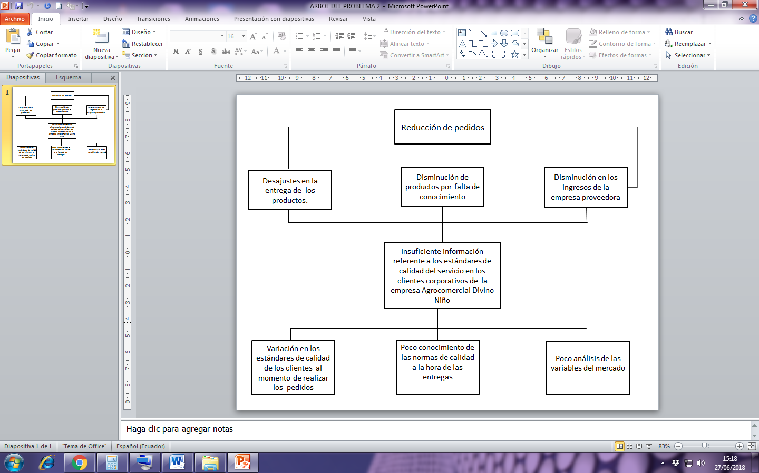

CRONOGRAMA.

ACTIVIDADES | ABRIL |  |  |  | MAYO |  |  |  | JUNIO |  |  |  | JULIO
ACTIVIDADES | 1 | 2 | 3 | 4 | 1 | 2 | 3 | 4 | 1 | 2 | 3 | 4 | 1 | 2 | 3 | 4
Árbol del problema | X
Capítulo I |  | X | X | X | X
Capitulo II |  | X | X | X | X
Capitulo III |  |  | X | X | X | X | X | X
Defensa del proyecto del trabajo de Titulación |  |  |  |  |  |  |  |  | X
Recopilación de la información |  |  |  |  |  |  |  |  |  | X | X | X | X | X | X | X
Tabulación y procesamiento de la información |  |  |  |  |  |  |  |  |  |  |  |  | X | X | X | X
Capitulo IV |  |  |  |  |  |  |  |  |  |  |  |  |  | X | X | X
Recopilación de anexo |  |  |  |  |  |  |  |  |  |  |  |  | X | X | X | X
Bibliografía |  |  |  |  |  |  |  |  |  |  |  |  |  |  | X | X
Resumen /abstract |  |  |  |  |  |  |  |  |  |  |  |  |  |  |  | X
Introducción |  |  |  |  |  |  |  |  |  |  |  |  |  |  |  | X
Índice |  |  |  |  |  |  |  |  |  |  |  |  |  |  |  | X

MODELO DE ENTREVISTAS Y ENCUESTAS


La presente entrevista será utilizada con fines académicos y su objetivo es identificar el modelo de aseguramiento de la calidad utilizado por los supermercados en la ciudad de Portoviejo, además de su aplicación y relación con los proveedores.
- ¿QUE MODELO DE ASEGURAMIENTO DE CALIDAD UTILIZAN SU CORPORACION?

- ¿PORQUE RAZÓN APLICAN EL MODELO?

- ¿CUAL ES EL PROCEDIMIENTO APLICADO PARA QUE SUS PROVEEDORES ADOPTEN EL MISMO MODELO? (CAPACITACION, SISTEMAS INFORMATICOS, MONITOREO…)

- ¿CUALES SON LAS ACCIONES QUE TOMA LA EMPRESA, CUANDO SE DETECTA INCORFOMIDAD EN UN LOTE DE PRODUCTO ENVIADO POR SUS PROVEEDORES?

- ¿EN TERMINOS GENERALES, CUAL ES NIVEL DE SATISFACCION CON SUS PROVEEDORES?

ENCUESTA
La presente encuesta será utilizada para un trabajo de investigación académico y su objetivo es identificar el nivel de satisfacción de los clientes de los supermercados de la ciudad de Portoviejo con el LIMON ofertado por su supermercado de preferencia. Esta encuesta es de carácter anónima, por lo tanto, no tiene que consignar datos personales como nombre, dirección o números telefónicos.

EDAD: ______ SEXO: MASCULINO FEMENINO
CIUDAD: ______________________________________

- SELECCIONE CON UNA X EL TIPO DE EMPLEO EN EL QUE SE ENCUENTRA LABORANDO.
PUBLICO | NEGOCIO PROPIO
PRIVADO | JUBILADO
NO ESTOY EMPLEADO

- SELECCIONE LA CATEGORÍA EN LA QUE SE ENCUENTRA SU NIVEL DE INGRESO.
NO TENGO INGRESOS | DE $800 A $1000
MENOS DE $500 | DE $1000 A $2000
DE $500 A $800 | MÁS DE $2000

- POR QUÉ PREFIERE REALIZAR SUS COMPRAS EN ESTE SUPERMERCADO.
CALIDAD | HIGIENE
PRECIO | ATENCION
VARIEDAD | COMODIDAD

- A CONTINUACIÓN, SE DESCRIBEN ALGUNAS CARACTERÍSTICAS DEL LIMÓN. SE SOLICITA QUE ASIGNE SU NIVEL DE SATISFACCIÓN RESPECTO A LAS VARIABLES PRESENTADAS, DE ACUERDO A LA SIGUIENTE ESCALA:
“1” = MUY MALA “2” = MALA “3” = NI BUENA NI MALA
“4” = BUENA “5” MUY BUENA

VARIABLE | MUY MALA |  |  | MUY BUENA
VARIABLE | 1 | 2 | 3 |  | 4 | 5
CALIDAD DEL LIMÓN
JUGOSIDAD
TAMAÑO
COLOR
ASPECTO
HIGIENE
PRESENTACIÓN

AGRADECEMOS SU COLABORACION

FOTOS DE ENTREVISTA

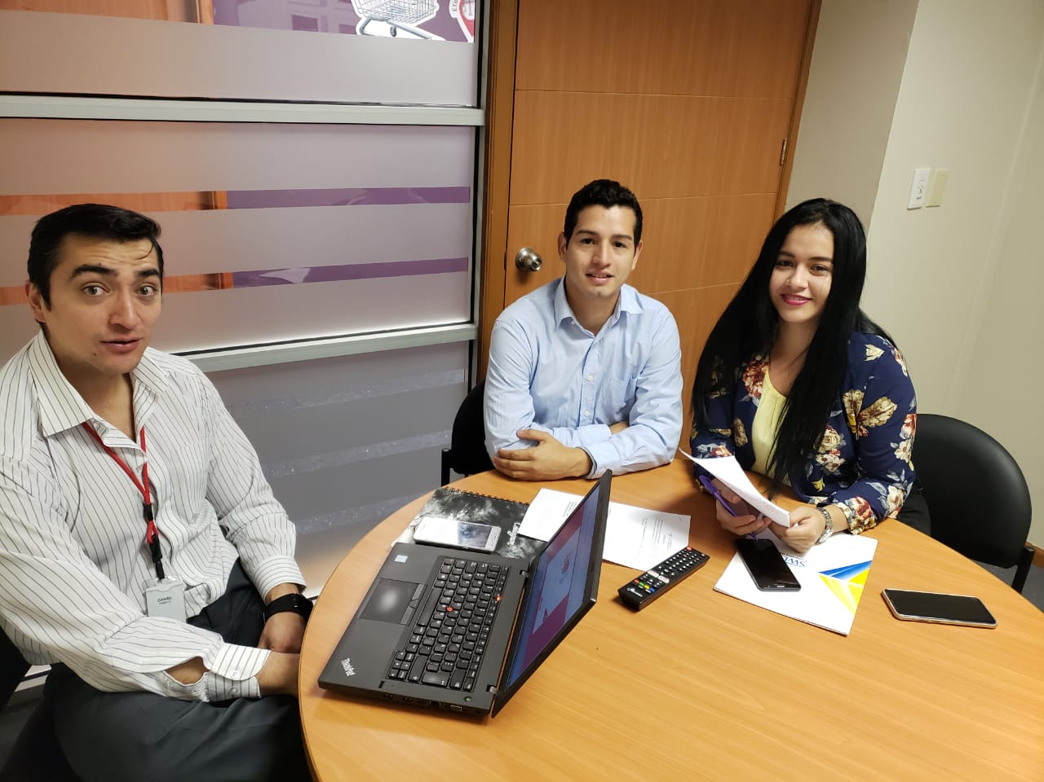
Sala de reuniones de la Corporación Favorita S.A

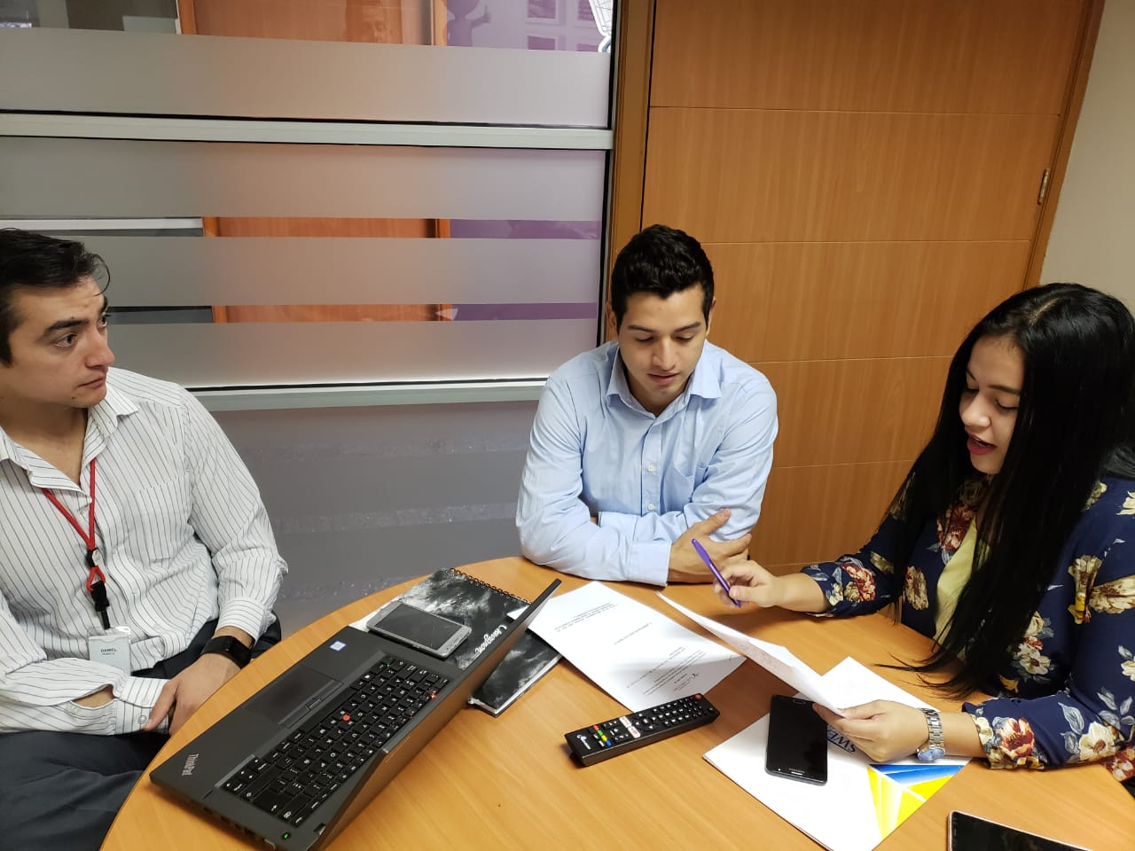
Entrevista a Ing Daniel Pozo, Jefe de control de calidad –Departamento Comercial perecible

Normas de control de calidad de la corporación favorita con respecto al limón
NORMA DE CALIDAD SUPERMAXI
FRV 60476 : LIMÓN SÚTIL GRANEL
VERSIÓN 01
FECHA DE VIGENCIA 2018-04-12
Dentro de las tolerancias establecidas cada fruta podrá tener como máximo 3 defectos
Característica |  | Parámetro a evaluar | Regular
CALIDAD | 1. APARIENCIA
CALIDAD | Limpios | Residuos de cualquier dimensión | 1%
CALIDAD | Humedad externa, secos | Humedece la superficie en contacto | 3%
CALIDAD | Síntomas de deshidratación. Aparecimiento de aristas | Arrugamiento y endurecimeinto de la corteza | 1%
CALIDAD | Variedad cáscara fina | Cáscara gruesa | 20%
CALIDAD | Fruta encerada | No cumple | 5%
CALIDAD | 2. FORMA-DIMENSIONES
CALIDAD | Típica de la variedad. | No característica | 3%
CALIDAD | Diámetro ecuatorial mínimo: 35 mm | Hasta 30 mm | 15%
CALIDAD | Diámetro ecuatorial máximo: 45 mm | Hasta 50 mm | 5%
CALIDAD | Peso mínimo: 30 g | Hasta 25 g | 15%
CALIDAD | Peso máximo: 50 g | Hasta 60 g | 5%
CALIDAD | 3. COLOR - GRADO DE MADUREZ - TEXTURA
CALIDAD | Jugosidad característica de la variedad | Fruta seca | 3%
CALIDAD | Color cáscara : 50-100 % de superficie verde claro | Máx. 75% verde oscuro | 8%
CALIDAD | Amarillento | Máx. 25 % de la superficie | 10%
CALIDAD | Brix aceptado: Igual o mayor a 7 ° Brix | Hasta 6 ° Brix | 30%
CALIDAD | Golpes |  | 3%
CALIDAD | 4. DAÑOS MECÁNICOS
CALIDAD | Daño grado 1: Raspones-cicatrices |  | 8%
CALIDAD | Daño grado 2: Oleocelosis. (Quemados) | Máx. 2 cm² | 3%
CALIDAD | Daño por frío | Picado de la cáscara-bronceado | 1%
CALIDAD | TOLERANCIAS ACUMULATIVAS 25 % DE SUMATORIA 2 y 4 |  | 14%
INOCUIDAD Y SANIDAD VEGETAL | 5. CARACTERÍSTICAS FITOSANITARIAS
INOCUIDAD Y SANIDAD VEGETAL | Pudrición (mal olor, color anormal, suave, líquido viscoso) |  | 0%
INOCUIDAD Y SANIDAD VEGETAL | Oscurecimiento de placenta |  | 3%
INOCUIDAD Y SANIDAD VEGETAL | Manchas y puntos dispersos | Máx. 12 % de la superficie | 3%
INOCUIDAD Y SANIDAD VEGETAL | Verruga máx. de 0,5 cm² (ojo seco) | Máx. 2 de esa dimensión | 5%
INOCUIDAD Y SANIDAD VEGETAL | TOLERANCIAS ACUMULATIVAS 60 % DE SUMATORIA 5 |  | 7%
INOCUIDAD Y SANIDAD VEGETAL | 6. CONTAMINANTES. SE EVALÚA POR NÚMERO DE JABAS
INOCUIDAD Y SANIDAD VEGETAL | Excremento de roedores o daño por roedores |  | 0%
INOCUIDAD Y SANIDAD VEGETAL | Presencia de gusanos, insectos, moho | Unidades defectuosas por UM | 1%
INOCUIDAD Y SANIDAD VEGETAL | Sustancias extrañas | Residuos definidos de cualquier dimensión | 3%
INOCUIDAD Y SANIDAD VEGETAL | Olores-sabores extraños | No característico de la variedad | 3%
INOCUIDAD Y SANIDAD VEGETAL | Cabellos |  | 3%
INOCUIDAD Y SANIDAD VEGETAL | 7. TEMPERATURA
INOCUIDAD Y SANIDAD VEGETAL | Temperatura de recepción 10-20 ° C | Fuera de los rangos establecidos | RN
ETIQUETADO | 8. ETIQUETADO
ETIQUETADO | 5 Unidades con adhesivo completamente pegado por UM | Máx 2 UM. Pegado a medias / Sin adhesivo | DB
ETIQUETADO | Información legible e impresa-indeleble | Máx 2 UM. Información borrosa / Adhesivo mojado | DB
ETIQUETADO | Información correcta y completa | Máx 2 UM | DB
ETIQUETADO | En adhesivo: Código de proveedor-Lote
ETIQUETADO | Lote: Día de la semana L -fecha juliana
ETIQUETADO | 9. EMPAQUE Y EMBALAJE
ETIQUETADO | Embalaje: Jaba grande limpia | Máx 2 UM. Jaba sucia | DB
ETIQUETADO | Peso unidad de manejo:25 kg | Máx 1 UM. No cumple | DB
 | NOMENCLATURA | UM: Unidad de Manejo
 | NOMENCLATURA | R2UMD: Rechazar el lote con 2 UM defectuosas. Reportar Novedad
 | NOMENCLATURA | RN: Reportar novedad
 | NOMENCLATURA | DB: Reportar novedad-Decide la administración de la bodega

NOMAS DE CALIDAD DEL TIA S.A CON RESPECTO AL LIMON
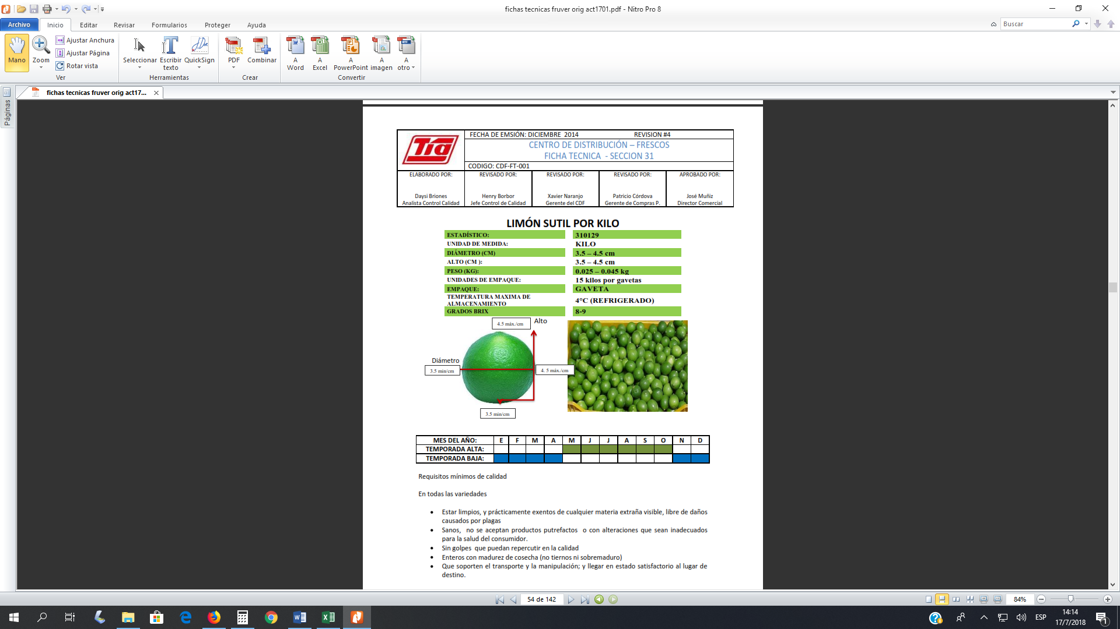
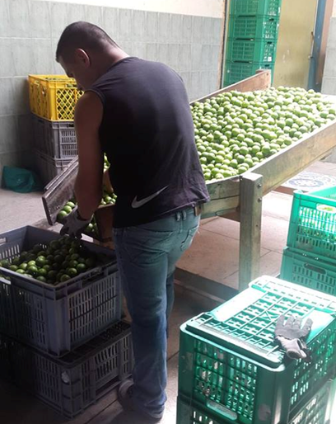

Trabajador de empaque de la empresa Agro Comercial Divino Niño
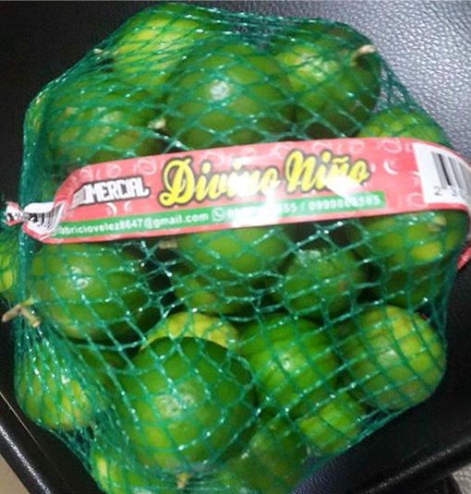

Limón de empaque de la Empresa Agrocomercial Divino Niño

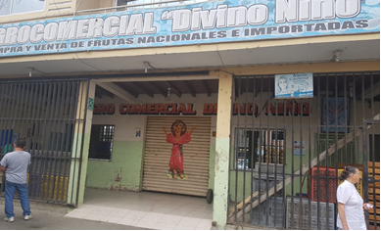
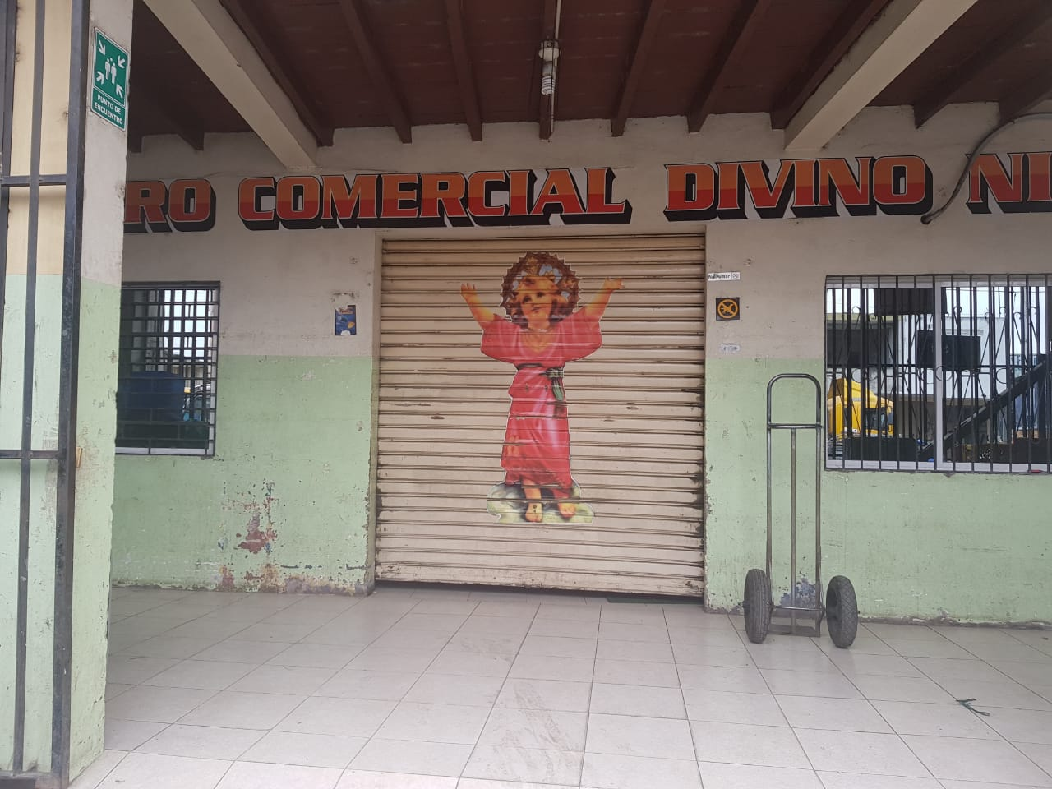
Ubicación de la empresa Agro Comercial Divino Niño de la ciudad de Portoviejo
Vista frontal de la empresa Agro Comercial Divino Niño de la ciudad de Portoviejo

